多终端
1 实验简述
本实验扩展了键盘中断和显示服务，实现了多个（本试验中为3 个）独立的终端的并发执行。
2 实验目的
1. 学习设备管理的方法，掌握其键盘和显示的驱动。
2. 扩展MyOS 的内核，利用虚拟键盘和显示器的方法，实现进程的输入和输出的独立即多终端。
3 实验内容
1. 禁止使用BIOS 的键盘中断和屏幕输出调用，在MyOS 实现自己的键盘输入驱动和显示器驱动。
2. 修改和扩展MyOS 的系统调用，实现在C 语言中，程序格式化输入和输出在独立的终端上进行，
利用CTRL+F1、CTRL+F2、CTRL+F3 可以切换不同的终端。
4 整体设计
为了实现3 个终端并发执行，我把显示缓冲区切分成了四份：显示区；终端一区；终端二区；终端三区。显示区为即时的显示缓冲；而其他区域在后台进行更新，在切换终端时载入。
为此，每个进程（内核进程除外）有一个新的属性video_page，记录该进程属于哪一个区域。当进程打印内容时，会打印到video_page 相应的缓冲区；当进程读取按键时，只有当前占用显示的终端才可以读取键盘缓冲。
5 键盘中断设计
因为我写的是保护模式，所以键盘中断在实验七就编写好了。键盘中断是IRQ2 号服务，需要先对8259A 芯片进行端口编程，将IRQ0 到IRQ15 服务映射到32 号到47 号中断。然后将键盘处理函数的地址填写到中断描述表（IDT）的33 号中。
为了有效管理键盘按键的分配，每个按键被触发时，会先被放入一个固定的缓冲区。当用户申请读键盘时，系统服务会从缓冲区取出字符（若缓冲区为空则执行忙等待，等待按键）。这个与BIOS 中断服务里的int09H 和int16H 的工作原理类似。
缓冲区是使用循环队列实现的。以下是键盘中断的处理函数：
static bool __ctrl = f a l s e ; // c t r l 标志
void keyboard_handler ( exception_status_t * r ) {
unsigned char scancode = inb (0 x60 ) ; // 读入按键的扫描码
if ( scancode & 0x80 ) { // 扫描码最高为1 代表该按键是一个“ 释放” 的事件
if ( scancode􀀀0x80 == KEY_CTRL) __ctrl = f a l s e ; // 释放c t r l}
else { // “ 按下” 操作
if ( scancode == KEY_CTRL) __ctrl = true ; // 如果是c t r l 键， 则把标志置为真
// 如果按着c t r l 键， 同时按下F1
// 则显示页切换到第一页， 后面以此类推
if ( __ctrl && scancode == KEY_F1) switch_video_page (1) ;
if ( __ctrl && scancode == KEY_F2) switch_video_page (2) ;
if ( __ctrl && scancode == KEY_F3) switch_video_page (3) ;
push_kb_buffer ( scancode ) ; // 将扫描码压入缓冲区
}
}

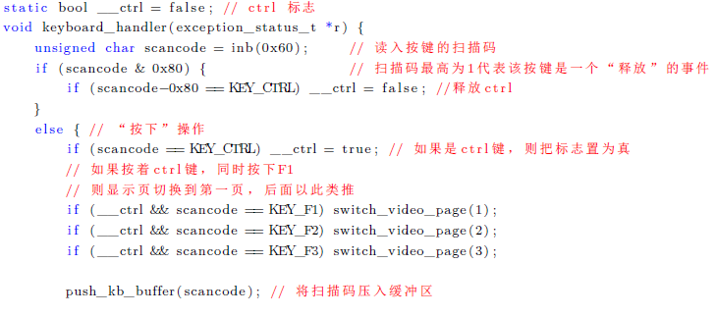
在读取按键缓冲时，代码如下：
}
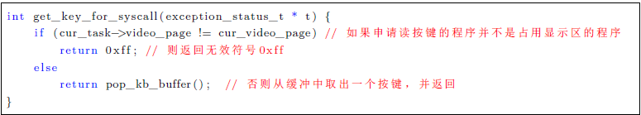
6 显示页
从0×B8000 开始，有16kb 的空间做显示缓冲。因为在文本模式下一个页面只占80 _ 25 _ 2 =
4000bytes 的空间，所以使用四个页面是足够的。
页面0 是即时的显示，页面1、2、3 分别给终端1、2、3 使用。为了使得前台的终端能刷新、后台
的终端也能够将内容输出到后台，我在打印时按照以下步骤操作：
1. 取出当前申请打印的进程的video_page，记为i
2. 将打印内容打印至页面i
3. 如果i 是当前的显示页，那么将页面0 与页面i 同步
这样一来，前台和后台的程序都能各自打印各自的内容了。此外，系统内核始终将内容打印到页面
0。页面切换的函数代码如下：
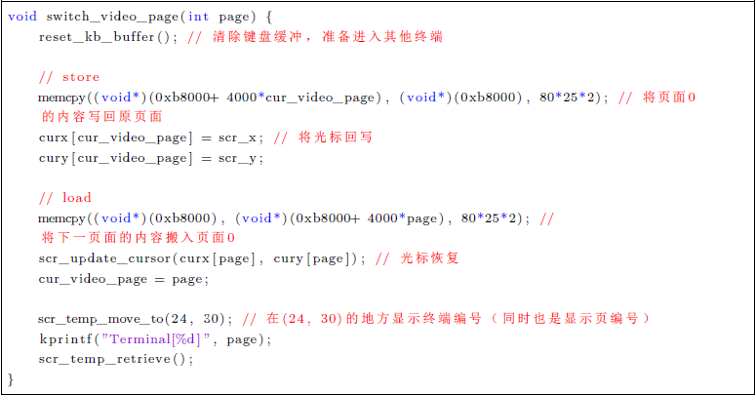
7 实验结果
为了检验实验效果，我写了一个用户程序：
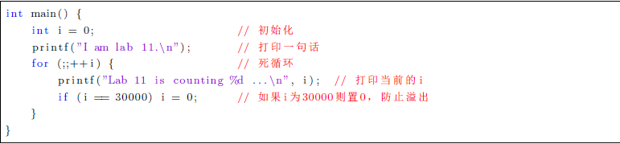这个程序能够一直地打印0 到30000。
Figure 1: 开机，默认为终端一，在终端一打印一些东西
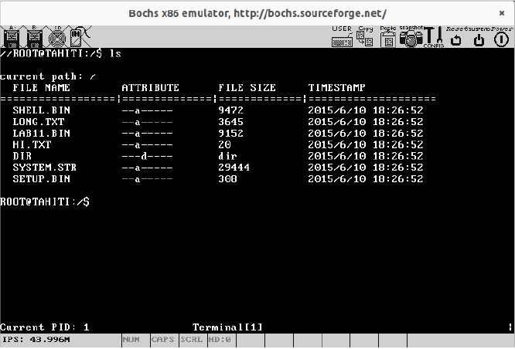
Figure 2: 切换到终端二，终端二是空的
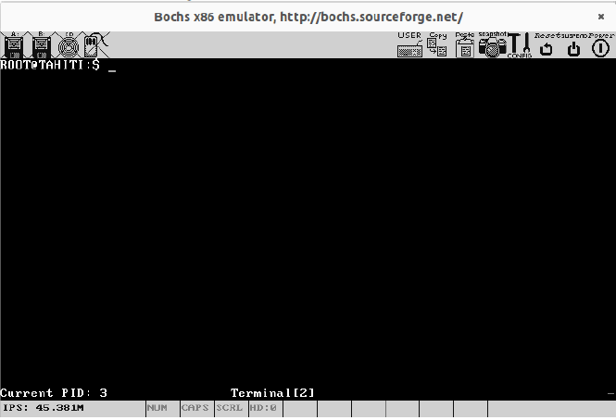
Figure 3: 在终端二打印一些不一样的东西
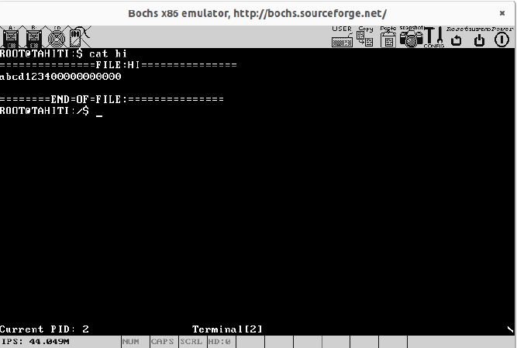
Figure 4: 切换到终端三，并执行LAB11 程序，让它一直不停地打印
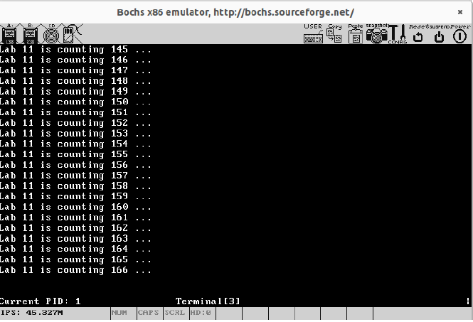
Figure 5: 切换回终端一，发现内容与离开时没有变化
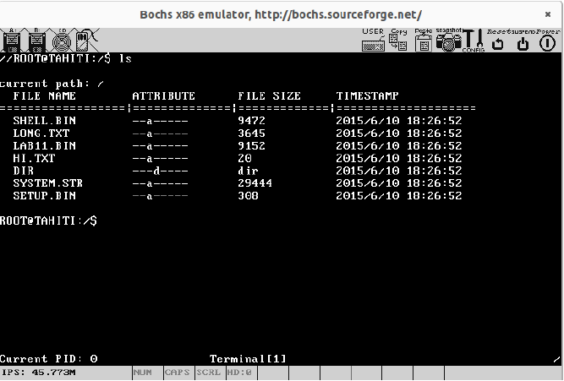
Figure 6: 切换回终端二，发现内容与离开时没有变化
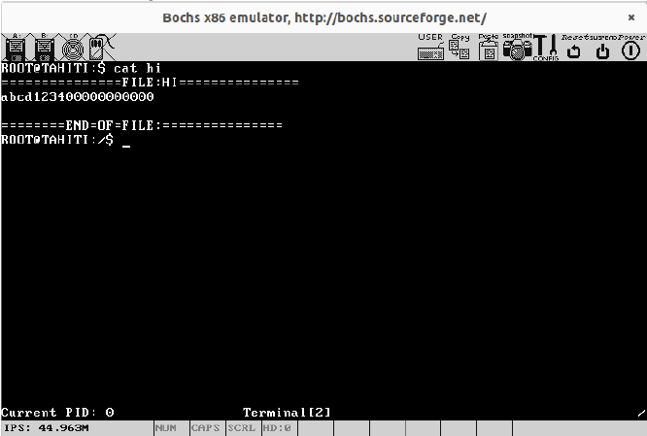
Figure 7: 切换回终端三，由于LAB11 一直在后台打印数字，所以内容自然变了
